Caracterización de la población de 0 a 5 años con discapacidad
Marcos May
2026-04-30

1 Introducción
El presente informe describe las características de la población de 0 a 5 años con dificultades o discapacidad en la Ciudad de Buenos Aires, a partir de la Encuesta Anual de Hogares 2024.
Se analizan dimensiones vinculadas al tipo de dificultad, características biológicas y condiciones socioambientales del hogar, incluyendo tipo de vivienda, localización territorial y hacinamiento.
Los gráficos se presentan en formato editable para su adaptación a piezas institucionales.

2 Consideraciones metodológicas
El análisis se basa en un subconjunto reducido de casos: 28 niños y niñas de 0 a 5 años con dificultades o discapacidad identificados en la muestra de la Encuesta Anual de Hogares 2024.
Debido al tamaño muestral acotado, los resultados deben interpretarse con cautela. En particular:
- No se presentan estimaciones en porcentaje, ya que pequeñas variaciones en el número de casos pueden generar cambios significativos en las proporciones.
- No se aplica el factor de expansión muestral, dado que su utilización sobre un número tan reducido de observaciones puede producir estimaciones altamente inestables y poco confiables.
- El análisis se mantiene en un nivel descriptivo, orientado a explorar patrones y características generales, sin pretensión de inferencia poblacional.
En este sentido, los resultados deben leerse como una aproximación exploratoria que permite identificar tendencias y posibles desigualdades, más que como estimaciones representativas del total de la población.
edad | sexo | n
0 | Varon | 1
2 | Varon | 1
3 | Varon | 7
3 | Mujer | 1
4 | Varon | 9
4 | Mujer | 2
5 | Varon | 4
5 | Mujer | 3

sexo | n
Varon | 22
Mujer | 6

3 Tipo de dificultad
A continuación se presenta la distribución de los distintos tipos de dificultad en la población analizada, así como su desagregación por sexo.
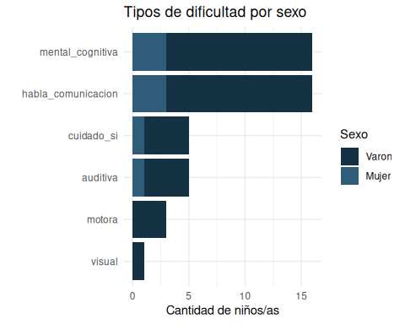

4 Condiciones de la vivienda
Se analiza el tipo de vivienda en el que residen los niños y niñas, como indicador de las condiciones habitacionales.
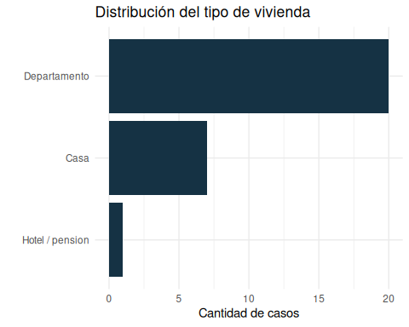
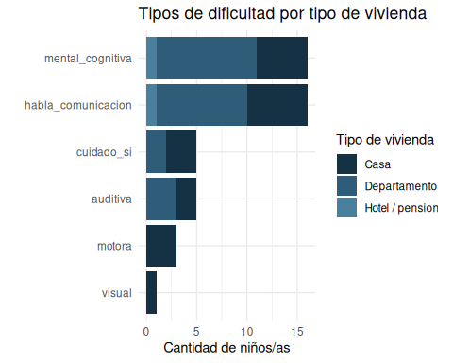

5 Localización territorial
Se presenta la distribución de la población según dominio, distinguiendo entre viviendas ubicadas en villas y en el resto de la ciudad.
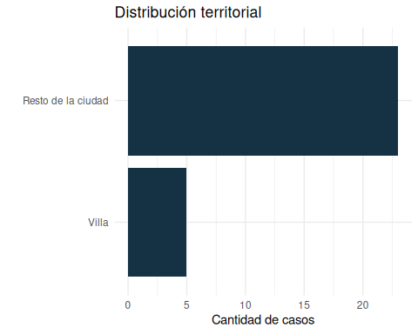

6 Condiciones de hacinamiento
Se describen las condiciones de hacinamiento en los hogares, como indicador clave de las condiciones socioambientales.
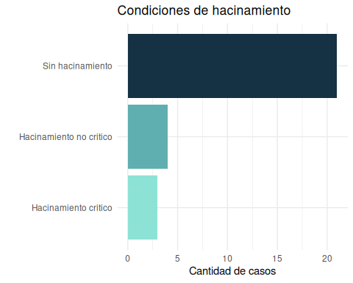

7 Condiciones socioambientales
Finalmente, se analizan las relaciones entre tipo de vivienda, localización territorial y condiciones de hacinamiento.
